10.04.20. Биология 30 гр. Преподаватель Любимова О. В.
Выполнить задания к 14.04.20.
Выучить основные понятия. Решить задачи.
Тема: ГЕНЕТИКА. ОСНОВНЫЕ ПОНЯТИЯ. ЗАНОНЫ ГРЕГОРА МЕНДЕЛЯ.
Генетика – это наука о наследственности и изменчивости организмов. Занимает ведущее место в современной биологической науке. Реализация наследственного материала осуществляется за счет обособленных, или дискретных частиц – генов.
Генетика – это наука, изучающая закономерности наследования генетической информации и изменчивость организмов. Основоположник генетики – австрийский ученый Грегор Мендель.
История развития генетики
Генетика – относительно молодая наука, зародилась она в 19 ст., и развивается до сегодняшних дней.
Выделяют три основных этапа в развитии генетики:
Этап I
Первый этап связан с Грегором Менделем и открытием законов наследственности. Многочисленные исследования и скрещивания животных и растений уже вначале XX ст. полностью подтвердили теории, выдвинутые Менделем. Вклад в развитие генетики сделал биолог В. Иоганнсен, который описал такие понятия как «генотип», «фенотип» и «популяция».
Этап II
Второй этап начался с изучения генетики на клеточном уровне. Исследуя строение клетки, удалось установить, что гены являются участками гомологичных хромосом, которые в процессе деления распределяются между дочерними клетками. В этот период Т.Г.Морганом было открыто явление кроссинговера, который играет важную роль в механизме наследственной изменчивости.
Этап III
Третий этап характеризуется достижениями в сфере молекулярных наук, которые позволили изучать закономерности генетики на уровне бактерий и вирусов. Была выдвинута теория, которая гласит, что один ген отвечает за один фермент. Фермент катализирует определенную реакцию, среди множества других, которая отвечает за формирование признака.
В 50-60 годах прошлого столетия Ф.Крик и Дж.Уотсон разработали модель ДНК, которая представляла собой двойную спираль, она дала возможность проследить репликацию молекулы ДНК. Это открытие стало выдающимся событием века.
В XXI веке начала развиваться генная инженерия, которая дает возможность создавать собственные генетические системы. Это позволило выделять гены из одних участков и внедрять их в генетический аппарат других организмов. Так генная инженерия стала занимать важное место в селекции растений и животных, в медицине при изучении врожденных заболеваний, аномалий развития.
Основные понятия генетики:(выучить)
Наследственность — способность одного поколения живых организмов передавать свои характеристики следующему.
Изменчивость — приобретение потомством отличительных признаков в процессе индивидуального развития.
Признаки — особые черты строения организма, которые формируются на протяжении жизни и зависят от генетического фона и условий окружающей среды.
Ген – единица наследственности, определяющая отдельный признак организма. Характер проявления действия гена может изменяться в различных ситуациях и под влиянием различных факторов.
Свойства гена:
- дискретность в своем действии, т. е. обособлен в своей активности от других генов;
- специфичность в своем проявлении, т. е. отвечает за строго определенный признак;
- градуальность действия, т. е. может усиливать степень проявления признака при увеличении числа доминантных аллелей (дозы гена);
- плейотропность, т.е. один ген может влиять на развитие разных признаков — это множественное, или плейотропное, действие гена;
- взаимодействие с другими генами, что приводит к появлению новых признаков. Такое взаимодействие генов осуществляется опосредованно — через синтезированные под их контролем продукты реакций;
- модифицированное действие, которое характеризуется изменением его местонахождения в хромосоме (эффект положения) или воздействием различных факторов.

Альтернативные признаки – контрастные, исключающие друг друга признаки.
Аллельные гены - гены, определяющие развитие альтернативных признаков. Они располагаются в одинаковых локусах (местах) гомологичных (парных) хромосом.
Если альтернативный признак и соответствующий ему ген, проявляются у гибридов первого поколения, то его называют доминантным, а не проявляющийся (подавленный) – рецессивным.
Аллельные гены принято обозначать одинаковыми буквами латинского алфавита: доминантный — заглавной буквой (А), а рецессивный — строчной (а).
Если в обеих гомологичных хромосомах находятся одинаковые аллельные гены (два доминантных — АА или два рецессивных — аа), такой организм называется гомозиготным, так как он образует один тип гамет и не дает расщепления при скрещивании с таким же по генотипу организмом.
Если в гомологичных хромосомах локализованы разные гены одной аллельной пары (Аа), то такой организм называется гетерозиготным по данному признаку. Он образует два типа гамет и при скрещивании с таким же по генотипу организмом дает расщепление.
Генотип - совокупность всех генов организма. Генотип представляет собой взаимодействующие друг с другом и влияющие друг на друга совокупности генов. Каждый ген испытывает на себе воздействие других генов генотипа и сам оказывает на них влияние, поэтому один и тот же ген в разных генотипах может проявляться по-разному.
Фенотип - совокупность всех свойств и признаков организма. Фенотип развивается на базе определенного генотипа в результате взаимодействия с условиями внешней среды. Отдельный признак называется феном. К фенотипическим признакам относятся не только внешние признаки (цвет глаз, волос, форма носа, окраска цветков и т. д.), но и анатомические (объем желудка, строение печени и т.п.), биохимические (концентрация глюкозы и мочевины в сыворотке крови и т. д.) и др.
Гомозиготы— особи, несущие аллельные гены с одинаковой молекулярной основой.
Гетерозиготы — особи, несущие аллельные гены различной молекулярной структуры.

Чешский ученый Грегор Мендель (1822—1884), основываясь на результатах своих экспериментов по скрещиванию различных сортов гороха, сформулировал закономерности, известные в настоящее время как «законы Менделя».
Основные закономерности наследования были изложены в его книге "Опыты над растительными гибридами" (1865).
Мендель проводил скрещивание растений гороха, при котором родительские формы анализировались по одной паре альтернативных признаков. Такое скрещивание называется моногибридным. Если у родительских форм учитываются две пары альтернативных признаков, скрещивание называется дигибридным, более двух признаков — полигибридным.
Прежде чем проводить опыты, Г. Мендель получил чистые линии гороха с альтернативными признаками, т. е. гомозиготные доминантные (АА) и гомозиготные рецессивные (аа) особи, которые в дальнейшем скрещивались друг с другом.
Чистая линия – это совокупность особей, происходящих от одной гомозиготы или гомозиготной пары организмов по одним и тем же аллелям.
Законы Менделя
Мендель следовал некоторым принципам в своих исследованиях, которые привели его работы к успеху:
- Использовал гибридологический метод генетики, подвергая скрещиванию растения гороха с четко различающимися признаками: желтый - зеленый цвет семян, гладкая - морщинистая форма семян
- Учитывал при скрещивании не всю совокупность признаков, а отдельные альтернативные признаки (желтый - зеленый цвет семян)
- Вел количественный учет потомков в ряду поколений, анализировал потомство каждой особи
- При размножении использовал чистые линии - группы растений, которые генетически однородны (гомозиготы AA, aa) и потомки которых не имеют разнообразия по изучаемому признаку
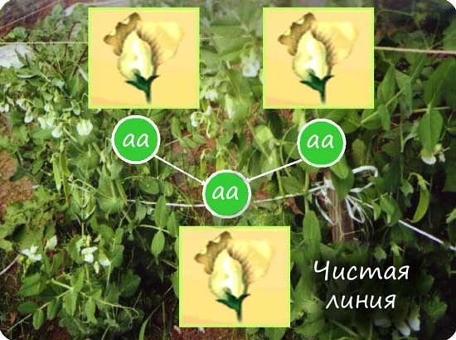
Скрещивание может быть:
- Моногибридным - в случае если скрещиваемые особи отличаются только по одному исследуемому признаку (цвет семян)
- Дигибридным - если скрещиваемые особи отличаются по двум различным признакам (цвет и форма семян)
В схеме решения генетическое задачи есть некоторые обозначения: ♀ - женский организм, ♂ - мужской организм, P - родительские организмы, F₁ - гибриды первого поколения, F₂ - гибриды второго поколения. 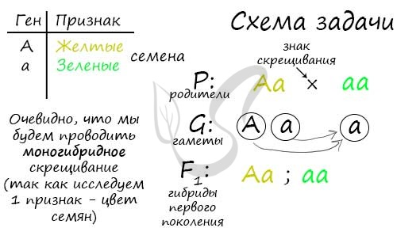
Первый закон Менделя - закон единообразия
С него часто начинаются генетические задачи (в качестве первого скрещивания). Этот закон гласит о том, что при скрещивании гомозиготных особей, отличающихся одной или несколькими парами альтернативных признаков, все гибриды первого поколения будут единообразны по данным признакам.
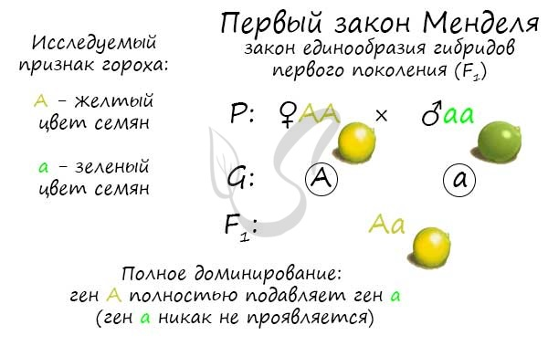
Этот закон основан на варианте взаимодействия между генами - полном доминировании. При таком варианте один ген - доминантный, полностью подавляет другой ген - рецессивный. В эксперименте, который мы только что изучили, Мендель скрещивал чистые линии гороха с желтыми (АА) и зелеными (aa) семенами, в результате все потомство имело желтый цвет семян (Aa) - было единообразно.
Анализирующее скрещивание
Часто генотип особи не изучен и представляет загадку. Как быть генетику в данном случае? Иногда проще всего применить анализирующее скрещивание - скрещивание гибридной особи (у которой не известен генотип) с гомозиготой по рецессивному признаку.
Анализируя полученное потомство, можно сделать вывод о генотипе гибридной особи.
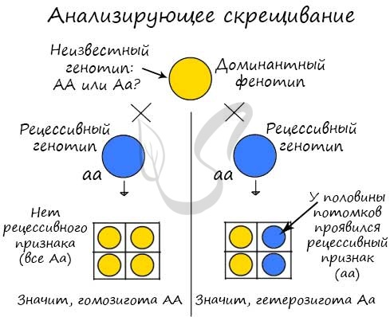
В рассмотренном случае, если генотип изучаемой особи содержит два доминантных гена (AA) - то в потомстве не может проявиться рецессивного признака, так как все потомство будет единообразно (Aa). Если изучаемая особь содержит рецессивный ген (Aа), то половина потомства будет его иметь (aa). В результате становится известен генотип гибридной особи.
Неполное доминирование
Помимо полного доминирования, существует неполное доминирование, которое характерно для некоторых генов. Известным примером неполного доминирования является наследование окраски лепестков у растения ночная красавица. В этом случае гены не полностью подавляют друг друга - проявляется промежуточный признак.
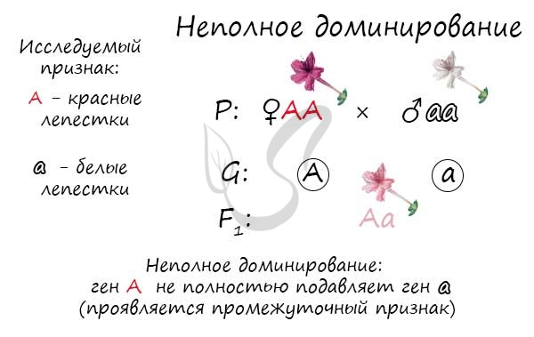
Обратите внимание, потомство F₁ получилось также единообразным (возможен только один вариант - Aa), но фенотипически у гетерозиготы признак будет проявляться как промежуточное состояние (AA - красный, aa - белый, Aa - розовый). Это можно сравнить с палитрой художника: представьте, как смешиваются красный и белый цвета - получается розовый.
Задание
1.Выучить определения!!!!!
2. Решить задачи:
МОНОГИБРИДНОЕ СКРЕЩИВАНИЕ:
1. Известно, что ген длинных ресниц доминантен. От брака женщины с длинными ресницами и мужчины с короткими ресницами родились дети с длинными и короткими ресницами. Определите генотипы родителей.
2. Анофтальмия (безглазие) – это болезнь, за возникновение которой отвечает доминантный ген неполного доминирования. При этом особи, имеющие гомодоминантный генотип, страдают безглазием. При гоморецессивном генотипе человек имеет нормальный размер глазного яблока, а обладатель гетерозиготного генотипа характеризуется наличием уменьшенного размера глазного яблока.
Какова вероятность появления детей с анофтальмией от брака мужчины и женщины, каждый из которых имеет гетерозиготный генотип?

